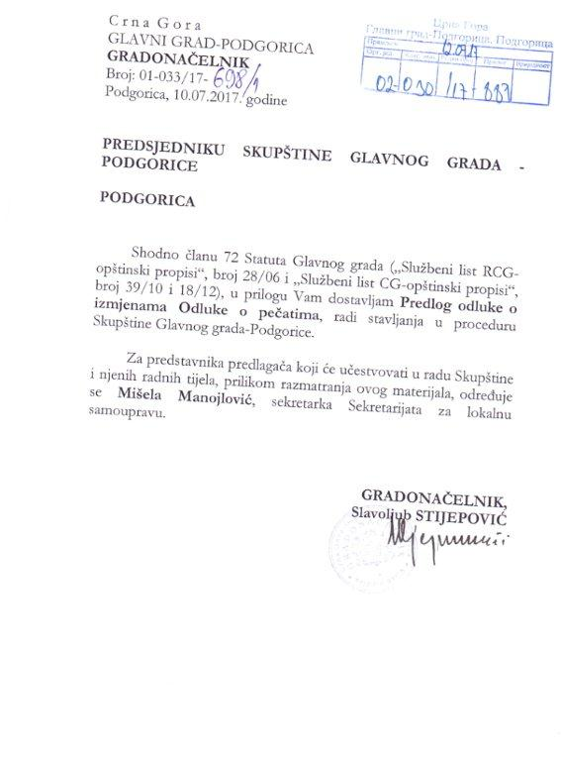

Na osnovu člana 27 Zakona o lokalnoj samoupravi (,,Sl. list RCG“, br. 42/03, 28/04, 75/05, 13/06 i ,,Sl. list CG“, br. 88/09, 73/10, 38/12, 10/14, 57/14, 03/16) i člana 7 stav 5 Statuta Glavnog grada (,,Sl. list RCG – Opštinski propisi“ broj 28/06 i ,,Sl. list CG – Opštinski propisi“, broj 39/10 i 18/12), Skupština Glavnog grada, na sjednici održanoj dana ________ 2017. godine, donijela je

**ODLUKA**

**o izmjenama Odluke o pečatima**

**Član 1**

U Odluci o pečatima (,,Sl. list CG – Opštinski propisi“, br. 28/11), u članu 3 poslije riječi: ,,Glavnog grada“ zarez i riječi: ,,gradske opštine, organa i jedinstvenog organa uprave gradske opštine“ brišu se.

**Član 2**

U članu 4 stav 1 poslije riječi: ,,Glavnog grada“ zarez i riječi: ,,organi i jedinstveni organ uprave gradske opštine“ brišu se.

U stavu 2 istog člana broj 2 zamjenjuje se brojem 1.

**Član 3**

U članu 5 stav 1 mijenja se i glasi: ,, Organi uprave i službe Glavnog grada mogu imati mali pečat.”

**Član 4**

U članu 15 st. 6 i 7 brišu se.

Dosadašnji stav 8 postaje stav 6.

**Član 5**

U članu 16 stav 1 alineje 4 i 5 brišu se.

Dosadašnja alineja 6 postaje alineja 4.

**Član 6**

U članu 17 stav 1 poslije riječi: ,,Glavnog grada“ zarez i riječi: ,,gradskih opština“ brišu se.

**Član 7**

U članu 18 riječi: ,,odnosno organi i jedinstveni organ uprave gradske opštine“ brišu se.

**Član 8**

Ova odluka stupa na snagu osmog dana od dana objavljivanja u ,,Sl. listu CG – Opštinski propisi“.

Broj:____________________

Podgorica, _________2017.godine

**SKUPŠTINA GLAVNOG GRADA**

**P R E D S J E D N I K,**

**dr Đorđe Suhih**

**O b r a z l o ž e nj e**

**PRAVNI OSNOV** za donošenje Odluke o izmjenama Odluke o pečatima sadržan je u članu 27 Zakona o lokalnoj samoupravi (,,Sl. list RCG“, br. 42/03, 28/04, 75/05, 13/06 i ,,Sl. list CG“, br. 88/09, 73/10, 38/12, 10/14, 57/14, 03/16) kojim je propisano da se izrada, upotreba, čuvanje i uništavanje pečata i druga pitanja koja se odnose na upotrebu pečata propisuju posebnom odlukom skupštine opštine i članu 7 stav 5 Statuta Glavnog grada (,,Sl. list RCG – Opštinski propisi“ broj 28/06 i ,,Sl. list CG – Opštinski propisi“, broj 39/10 i 18/12) kojim je propisano da Skupština Glavnog grada posebnom odlukom uređuje: izradu, upotrebu, čuvanje, uništavanje pečata i druga pitanja koja se odnose na upotrebu pečata.

**RAZLOZI ZA DONOŠENJE** ove odlukesadržani su u potrebi usklađivanja Odluke o pečatima sa Zakonom o Glavnom gradu u pogledu naziva i pravnog statusa Opština u okviru Glavnog grada.

**OBRAZLOŽENJE POJEDINIH ODREDBI:**

**Čl. 1- 7**  vrši se usklađivanje teksta Odluke o pečatima sa Zakonom o Glavnom gradu.

**Članom 8** propisan je rok stupanja na snagu odluke.

Na osnovu izloženog, predlaže se Skupštini Glavnog grada da donese Odluku o izmjenama Odluke o pečatima.

**Pregled odredbi Odluke o pečatima čija se izmjena predlaže**

**Član 3**

Pečat organa, organa uprave, službi, radnih tijela Glavnog grada, gradske opštine, organa i jedinstvenog organa uprave gradske opštine je prečnika 32 mm.

**Član 4**

Organi, organi uprave, službe Glavnog grada, organi i jedinstveni organ uprave gradske opštine mogu imati više primjeraka pečata iste veličine.

U slučaju iz stava 2 ovog člana, pečati su istovjetne sadržine i obilježavaju se arapskim rednim brojevima.

Broj i namjena pečata utvrđuje se posebnim rješenjem, zavisno od obima i karaktera poslova.

**Član 5**

Organi uprave, službe Glavnog grada i jedinstveni organ uprave gradske opštine mogu imati mali pečat.

Mali pečat je prečnika 23 mm i sadrži: naziv i sjedište organa, odnosno službe i grb Glavnog grada.

Mali pečat koristi se za pečatiranje legitimacija, putnih naloga, poziva, dostavnica i sl.

O potrebi postojanja malog pečata odlučuje rukovodeće lice organa uprave i službe.

**Član 15**

Pečatom Glavnog grada ovjeravaju se akti koje potpisuje gradonačelnik u vršenju funkcije predstavljanja i zastupanja Glavnog grada u zemlji i inostranstvu, međunarodni ugovori i sporazumi iz nadležnosti Glavnog grada i akti radnih tijela Glavnog grada, osim akata Savjeta za razvoj i zaštitu lokalne samouprave i to: Etičke komisije za izabrane predstavnike i funkcionere u lokalnoj samoupravi Glavnog grada-Podgorice, Komisije za riješavanje stambenih potreba lica koja bira ili imenuje Skupština Glavnog grada, gradonačelnik i drugih lica čiji je rad od posebnog interesa za Glavni grad i sl.

Pečatom skupštine Glavnog grada ovjeravaju se akti skupštine, radnih tijela skupštine kao i povelje, diplome, zahvalnice, nagrade i druga priznanja koje dodjeljuje skupština.

Pečatom Savjeta za razvoj i zaštitu lokalne samouprave ovjeravaju se akta Savjeta.

Pečatom gradonačelnika ovjeravaju se akti gradonačelnika, zamjenika gradonačelnika i radnih tijela gradonačelnika i to: Savjeta gradonačelnika, stručnih radnih tijela gradonačelnika, Komisije za žalbe, Komisije za elementarne nepogode, Etičke komisije za lokalne službenike i namještenike Glavnog grada-Podgorice, Komisije za riješavanje stambenih pitanja službenika zaposlenih u organima lokalne uprave Glavnog grada-Podgorice i sl.

Pečatom organa uprave i službi ovjeravaju se akti kojima ti organi i službe odlučuju ili službeno opšte sa drugim organima, pravnim i fizičkim licima.

Pečatom gradske opštine ovjeravaju se akti predsjednika gradske opštine kojim se uspostavlja saradnja sa drugim gradskim opštinama, Glavnim gradom, opštinama u zemlji i inostranstvu, međunarodnim organizacijama i sl.

Pečatom organa gradske opštine i jedinstvenog organa lokalne uprave gradske opštine ovjeravaju se akti tih organa

Pečatom mjesne zajednice i mjesnog centra ovjeravaju se akti mjesne zajednice, odnosno mjesnog centra.

**Član 16**

Za upotrebu i čuvanje pečata ovlašćen je i odgovoran:

- sekretar skupštine ili lice koje on ovlasti - za pečat skupštine, službe skupštine i Savjeta za razvoj i zaštitu lokalne samouprave,

- lice koje ovlasti gradonačelnik - za pečat Glavnog grada i pečat gradonačelnika,

- rukovodeće lice organa uprave i službe ili lice koje ovlasti - za pečat tog organa i službe,

- lice koje ovlasti predsjednik gradske opštine - za pečat gradske opštine i pečat skupštine gradske opštine,

- sekretar jedinstvenog organa uprave gradske opštine ili lice koje ovlasti - za pečat tog organa,

- predsjednik savjeta mjesne zajednice i predsjednik savjeta mjesnog centra - za pečat mjesne zajednice i prečat mjesnog centra.

**Član 17**

Pečat se upotrebljava u službenim prostorijama Glavnog grada, gradskih opština, mjesnih zajednica i mjesnog centra.

Izuzetno, za vršenje određenih službenih radnji, pečat se može upotrebljavati i van službenih prostorija.

U slučaju iz stava 2 ovog člana, odobrenje daje lice ovlašćeno i odgovorno za upotrebu i čuvanje pečata.

**Član 18**

Organi, organi uprave, službe i radna tijela Glavnog grada i njegovih organa, odnosno organi i jedinstveni organ uprave gradske opštine dužni su da otiske svojih pečata dostave nadležnom organu i da prijave nestanak ili gubitak pečata.